八年级下册物理期末考试模拟测试02（原卷版）
（考试时间：90分钟 试卷满分：100分）
1、测试范围：苏科版八年级上册第6~10章。
2、g=10N/kg。
第Ⅰ卷 选择题
一、选择题（本题共12小题，每小题2分，共24分。在每小题给出的四个选项中，只有一项是符合题目要求的）
1．小明暑假背着旅行包到武乡八路军总部研学旅行，旅行包的质量大约是自身质量的10%左右，则旅行包的质量大约是（ ）
A．0.5kg B．5kg C．50kg D．500kg
2．醴陵市全面落实“双减政策”后，小艺有时间在家学做菜，厨房里菜香四溢，这个现象说明（ ）
A．分子间存在空隙 B．分子间存在引力
C．分子不停地做无规则运动 D．分子间存在斥力
3．小明做“用托盘天平测物体质量”实验时，用已调节好的天平测量物体质量，发现指针静止时指在分度盘的中央刻度线左侧，若加上最小的砝码指针会在分度盘的中央刻度线右侧。要使天平平衡，他接着应该（ ）
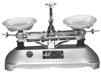
A．向右移动游码 B．取下最小的砝码并移动游码
C．把横梁右端螺母向左旋进一些 D．把横梁右端螺母向右旋出一些
4．如图甲所示，小红在透明塑料板下放了一张爱心的图案，用丝绸裹住手指，照着图案用力摩擦塑料板后，均匀撒上木屑，竖起塑料板轻敲，板上就留下了一颗由木屑组成的爱心，如图乙所示，关于这个现象的说法正确的是（ ）
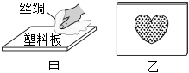
A．爱心的形成利用了异种电荷相互吸引的原理
B．可能是摩擦致使塑料板潮湿，粘住了木屑
C．摩擦创造了电荷，这样塑料板成了带电体，因此能吸引轻小物体
D．摩擦之后塑料板和丝绸带上了等量的异种电荷，塑料板因带电而能吸引轻小物体
5．篮球运球是某市中考体育测试项目之一，小明在体育课上练习篮球运球时发现手向下拍篮球的力越大，篮球从地面反弹上升的高度就越高，关于使篮球反弹上升的力，下列说法正确的是（ ）
A．该力的施力物体是小明的手
B．该力的施力物体是篮球
C．该力是由篮球发生弹性形变而产生的
D．该力是由地面发生弹性形变而产生的
6．流体的压强与流速有关，下列现象与这一物理知识无关的是（ ）
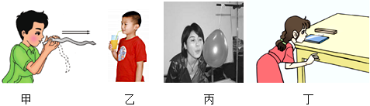
A．甲图中，同学向前吹气，纸条向上运动
B．乙图中，同学用吸管吸饮料，饮料进入口中
C．丙图中，在气球的左侧吹气，气球向左侧运动
D．丁图中，在硬币上方吹气，可以将硬币吹入碗中
7．如图甲所示，放在粗糙程度不变的水平地面上的物体，用方向不变的力F向右推物体，推力F的大小随时间的变化关系如图乙所示，物体的运动速度随时间的变化关系如图丙所示，下列说法正确的是（ ）
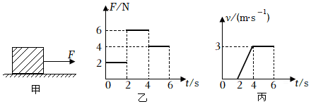
A．在2～4秒内物体受到的摩擦力逐渐增大
B．在t＝3s时，物体受到的摩擦力为6N
C．在t＝1s时，物体受到的摩擦力为2N
D．在4～6秒内物体受到的摩擦力为2N
8．如图所示为高度相同的实心铁质圆柱体，已知两圆柱底面积之比为2：1，则它们对桌面的压强之比为（ ）
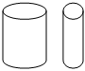
A．1：1 B．2：1 C．4：1 D．1：2
9．如图所示，这是秦岭大熊猫拉弯竹枝的可爱画面。下列说法正确的是 （ ）
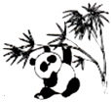
A．拉弯竹枝说明力可以改变物体的形状
B．大熊猫对竹枝的力大于竹枝对大熊猫的力
C．大熊猫拉着竹枝比不拉竹枝时对地面的压强大
D．此时竹枝发生的是塑性形变
10．已知放在水平地面上的A、B两长方体物块，密度相等，高度h相等。若把它们分别放入盛有不同液体的两个容器中，静止时所处状态如图所示。两物体对水平面的压力分别记作F_{A压}、F_{B压}，两物体对水平面的压强分别记作p_{A}、p_{B}，两物体所受浮力分别记作F_{浮A}、F_{浮B}，两容器内部液体的密度分别记作ρ_{A液}、ρ_{B液}。下列说法中（ ）
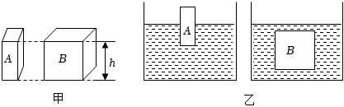
①F_{A压}＞F_{B压}
②p_{A}＝p_{B}
③F_{浮A}＜F_{浮B}
④ρ_{A液}＜ρ_{B液}
A．只有①②正确 B．只有①③正确 C．只有②③正确 D．只有③④正确
11．如图所示，在水平拉力F₁＝12N的作用下，木板甲在水平地面上匀速向右运动，同时物块乙相对于地面静止，已知此时墙壁对物块乙的拉力F₂＝2N。则下列说法（ ）
①物块乙不受摩擦力
②物块乙对绳子的拉力是2N
③木板甲与物块乙之间的摩擦力为10N
④木板甲与地面间的摩擦力是10N
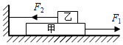
A．只有①③正确 B．只有②④正确 C．只有②③正确 D．只有①④正确
12．小明有一立方体金属块，他将金属块浸没在某种液体中，如图甲所示，在将金属块缓慢从液体中竖直提出来的过程中，画出了测力计读数F随提起高度h变化的图像，如图乙所示（不考虑液面的变化），则（ ）
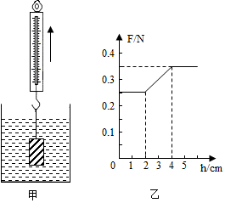
A．金属块密度为4.4×10³kg/m³
B．桶内液体密度为2.5g/cm³
C．正方体提出液面过程中，容器对桌面的压强是不变
D．正方体上表面接触液面至完全拉出的过程，正方体移动8cm
第Ⅱ卷 非选择题
二、填空题（本题共10小题，每空1分，共23分）
13．“新冠疫情”期间学校进行核酸检测。在检测时，不论我们站在队伍何处，都能看到辛苦的“白衣天使”，是因为光发生了 反射，检测时能闻到酒精气味，这是 现象。
14．如图所示，是某运动员起跑时的情形，若鞋底与地面没有打滑，地面对鞋底的摩擦力方向是 （选填“向左”或“向右”），是 （选填“静”、“滑动”或“滚动”）摩擦；周老师站在滑板上和5岁的女儿进行拔河比赛，结果周老师输了，周老师拉女儿的力 女儿拉周老师的力。（选填“大于”“小于”或“等于”）
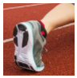
15．小丽同学在超市购物时，用5N的水平力推着一辆小车在水平地面上做匀速直线运动，此时小车受的摩擦力是 N。突然，小丽发现前面有一小孩，她马上用10N的水平力向后拉小车，使小车减速，在减速运动的过程中，小车在水平方向上所受的合力为 N，合力的方向是 。
16．如图所示，将一只去盖、去底的饮料瓶的瓶口朝下，把乒乓球放入瓶内并注水，看到有少量水从瓶口流出，此时乒乓球 （选填“会”或“不会”）浮起来；再用瓶盖将瓶口堵住，过一会儿，观察到乒乓球将浮起来。该实验说明，浮力产生的原因是液体对物体上下表面有 。
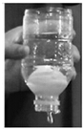
17．《乌鸦喝水》的寓言故事大家都很熟悉：如图所示，一个质量为200g的瓶子，容积为600mL，瓶内盛有560g水；一只口渴的乌鸦，将3块规格相同、质量均为20g的小石块投进瓶内且小石块均没入水中，此时瓶子、小石块和水的总质量为810g（杯壁外沾的水忽略不计）。则原来瓶内水的体积为 cm³，石块的密度为 kg/m³。
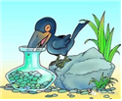
18．某同学在探究弹簧的特点时，得出了弹簧的长度x与弹簧受到的拉力F的关系图像如图所示。由图可知，这根弹簧的原长是 cm；弹簧在受到6N的拉力时，弹簧的伸长量为 cm；弹簧长度为6cm时，受到的拉力为 N。
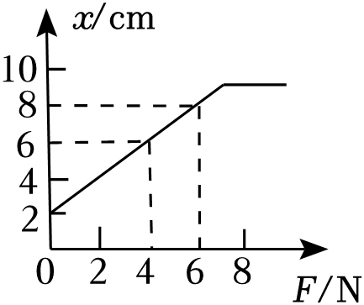
19．三峡船闸是目前世界上最大的双线五级船闸，船闸利用了 的原理。从图中可以看出，由于此时C闸室底部水的压强 （填“大于”“等于”或“小于”）B闸室底部水的压强，从而使水从C闸室流向B闸室。
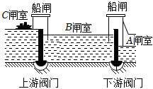
20．如图所示，两端开口的玻璃管底部用橡皮膜封住，放入水中，玻璃管底部距离水面8cm，则玻璃管底部受到水的压强为 Pa。现向玻璃管中缓缓注入密度为0.8×10³kg/m³的酒精，则玻璃管内注入的酒精高度为 cm时，橡皮膜恰好不发生形变。（ρ_{水}＝1.0×10³kg/m³g取10N/kg）
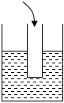
21．有三个质量和体积均相同的小球，一个为铜球，一个为铁球，一个为铝球，则 可能为空心球。若三球中均存在空心，将空心部分用水注满。则各球连同水的总质量最大的为 。（ρ_{铜}＞ρ_{铁}＞ρ_{铝}）
22．装有适量水的平底圆柱形容器放置在水平桌面上，重为6N的物体B叠放在体积为500cm³、重为3N的木块A的正上方，将整体放入容器的水中，其静止时的状态如图所示，则物体B受到的浮力为 N。（ρ_{水}＝1.0×10³kg/m³，g取10N/kg）
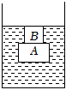
三．作图题（本题共2小题，共4分）
23．如图，小球静止在斜面上，请画出小球对斜面的压力。
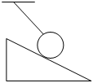
24．小军在整理房间时，用平行于水平地面的力推动玩具箱，如图所示，画出此时小军的左脚受到地面摩擦力的示意图（作用点为P点）。
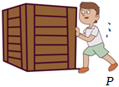
四．实验题（本题共3小题，每空1分，共19分）
25．（1）如图1所示，小明对浸在液体中的金属块所受浮力进行了探究，A、B、C图中弹簧测力计示数的示数分别为F₁、F₂、F₃。
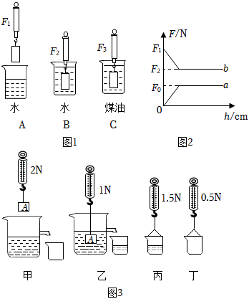
①实验中发现F₂＜F₃，说明在物体所受浮力的大小与 有关。
②如图2是小明绘制的“弹簧测力计示数与金属块的下表面浸入水中深度的关系”图象和“金属块所受浮力与金属块的下表面浸入水中深度的关系”图象。其中能够表示“金属块所受浮力与金属块的下表面浸入水中深度的关系”的图象为 （选填“a”或“b”）。分析该图象可得：金属块浸没水中后所受浮力大小与金属块所处的深度 （填“有关”或“无关”）。
（2）在“探究浮力的大小跟排开液体所受重力的关系”的实验中，某小组的同学进行了如图3所示的操作：
①实验的合理顺序是 ；通过实验可得到的结论是：浸在液体中的物体，受到的浮力大小 它排开液体所受的重力。
②以下情况会影响结论的是 。
A.图甲中水面未到达溢水杯的溢水口 B.图乙中物体未全部浸没在水中
③利用上述实验中的器材和木块，探究“漂浮在液面上的物体所受浮力的大小是否遵循阿基米德原理”，实验过程中 （选填“甲”“乙”“丙”或“丁”）步骤不需要使用弹簧测力计。
26．小明测一石块的密度，实验过程如下：
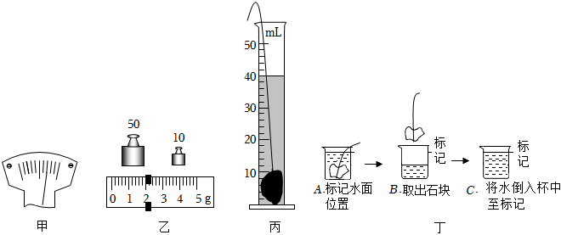
（1）他把天平放在 上，游码拨到零刻度线，发现指针位置如图甲所示，他接下来的第一步操作应该是将平衡螺母向 调（选填“左”或“右”）；
（2）他用调好的天平称石块的质量如图乙，则石块的质量m₁为 g；
（3）将石块（石块不吸水）缓放入盛有15mL水的量筒中，水面升高至如图丙所示，则石块的体积为 cm³。小明测出石块的密度ρ＝ kg/m³；
（4）若实验过程中，小明不小心将量筒打碎了，经过思考，他采取了以下步骤测量石块的体积（如图丁）：①向烧杯中加入适量的水，用天平测出烧杯和水的总质量m₂。
②如图丁A所示，烧杯放在水平桌面上，用细线系住石块轻轻放入烧杯中，使石块浸没在水中，在烧杯壁上记下水面位置。
③将石块从水中取出后，向烧杯中缓慢加水至标记处，再用天平测出烧杯和水的总质量m₃。则石块的密度为 （用字母m₁、m₂、m₃、ρ_{水}表示）。
27．用如图所示的实验装置研究“阻力对物体运动的影响”。
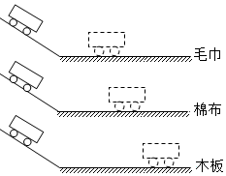
（1）让小车每次从斜面的 （选填“相同”或“不同”）高度由静止滑下的目的是使小车到达斜面底端时的 相同。
（2）实验发现：运动的小车受的阻力越小，向前滑行的距离越 （选填“远”或“近”），速度减小得越 （选填“快”或“慢”）。
（3）对类似的实验进行分析，并进一步的推测：如果物体受到的阻力为零，运动的物体将 ；被称为“近代科学之父”的物理学家 推翻了以亚里士多德为代表的传统的自然观，开创了这种以实验事实为根据并具有严密逻辑体系的近代科学。
五．计算题（本题共3小题，共30分）
28．（8分）如图所示，端砚是中国四大名砚之一。为了测定端砚的密度，小明用天平测出磨钮（研磨的器具，与砚材料相同）的质量为140.7g，再把它没入装满水的溢水杯中，并测得溢出水的体积46.9cm³（ρ_{水}＝1.0×10³kg/m³）
（1）请你帮小明算出这种材料的密度是多少？
（2）若测得整个砚台的质量为159g，则该砚台所用材料的体积为多大？
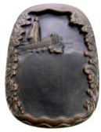

29．（10分）水平桌面上放有一个底面积为2.5×10^{﹣3}m²，高为0.12m的圆柱体，此时圆柱体对桌面的压强为7.2×10²Pa。现将圆柱体轻轻放入一水槽中，向水槽中不断加水，如图所示，当水槽中水深为0.02m时，圆柱体仍静止在水槽底部（圆柱体底部与水槽底部不密合）。（g＝10N/g，ρ_{水}＝1.0×10³kg/m³）
（1）求图中水槽底部受到水的压强；
（2）求圆柱体的密度；
（3）继续向水槽中加水，当圆柱体对水槽底部压力为0时，求圆柱体露出水面的高度。
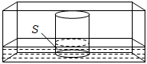

30．（12分）如图甲所示，用弹簧测力计吊着物体从空中匀速下放到盛水的圆柱形容器中（物体始终未与容器底接触）。物体下放过程中，弹簧测力计示数F随物体下降高度h的关系如图乙所示。（g取10N/kg，ρ_{水}＝1.0×10³kg/m³）求：
（1）物体的质量；
（2）物体的体积；
（3）物体的密度。
